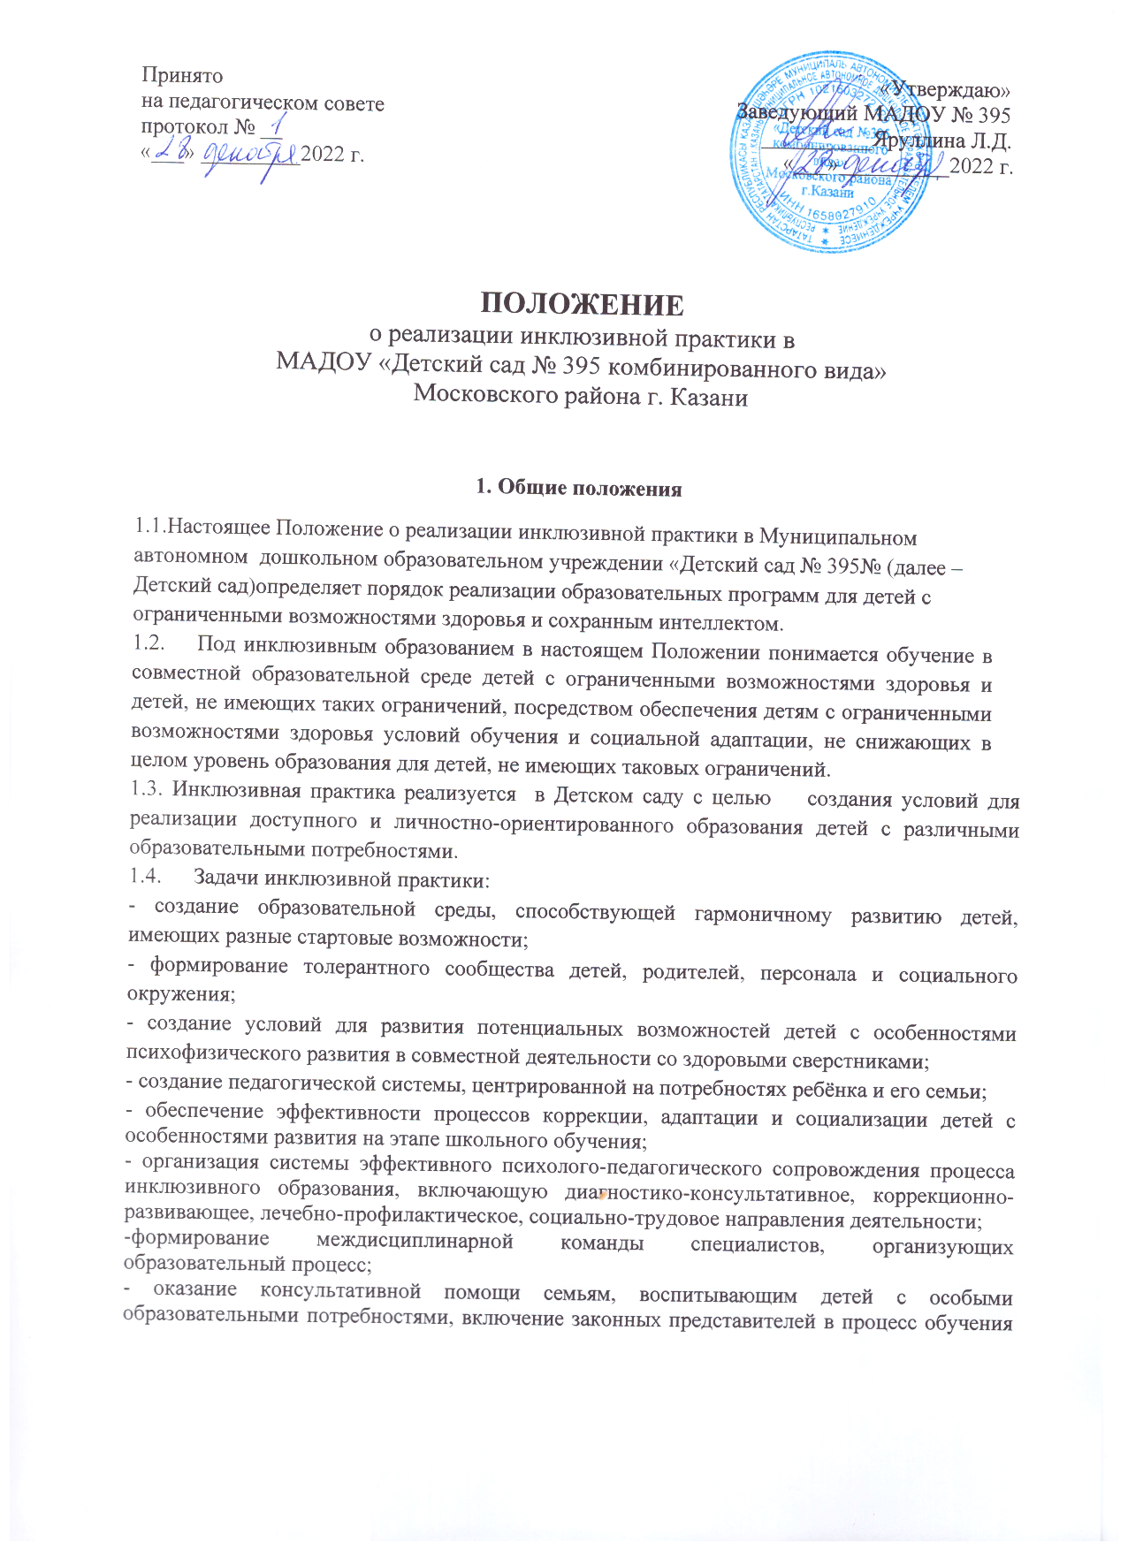

и воспитания ребёнка, формирование у них адекватного отношения к особенностям его развития, выработка оптимальных подходов к проблемам семейного воспитания.
1.5.Инклюзивное образование организуется посредством совместного обучения лиц с ограниченными возможностями здоровья и лиц, не имеющих таких ограничений, в одной группе, либо индивидуально на дому.

2. Порядок направления на инклюзивное образование
2.1.Решение о получении обучающимися с ограниченными возможностями здоровья инклюзивного образования принимается ПМПК
2.2. Основанием для рассмотрения на ПМПК вопроса о направлении ребенка с ограниченными возможностями здоровья на инклюзивную форму получения образования является заявление его родителей (законных представителей).
2.3. В заключении ПМПК указывается срок действия принятого решения. По истечении срока действия родители (законные представители) ребенка должны обратиться в ПМПК для составления нового заключения.

3. Организация инклюзивного образования
3.1. Содержание инклюзивного образования детей в Детском саду определяется адаптированными образовательными программами, а для инвалидов также в соответствии с индивидуальной программой реабилитации инвалида разрабатываемыми и реализуемыми Детским садом самостоятельно на основе федеральных государственных образовательных стандартов и примерных образовательных учебных программ, курсов, дисциплин.
- Обучение детей с ОВЗ осуществляется в соответствии с программой коррекционной работы, являющейся разделом основной образовательной программы дошкольного образования Детского сада
- Программа коррекционной работы должна быть направлена на обеспечение коррекции недостатков в физическом и (или) психическом развитии детей с ОВЗ и оказание помощи детям этой категории в освоении основной образовательной программы дошкольного образования Детского сада.
Программа коррекционной работы должна содержать:
- перечень, содержание и план реализации индивидуально ориентированных коррекционных мероприятий, обеспечивающих удовлетворение особых образовательных потребностей детей с ОВЗ, их интеграцию в Детском саду и освоение ими основной образовательной программы дошкольного образования с учетом особенностей психофизического развития и возможностей обучающихся;
- систему комплексного психолого-медико-педагогического сопровождения детей с ОВЗ в условиях образовательного процесса;
- описание специальных условий обучения и воспитания детей с ОВЗ, в том числе безбарьерной среды их жизнедеятельности;
- механизм взаимодействия в разработке и реализации коррекционных мероприятий воспитателей, специалистов в области коррекционной педагогики, медицинских работников Детского сада;
- планируемые результаты коррекционной работы (промежуточные и итоговые).
3.4.Специфика образовательного процесса в системе инклюзивного образования детей с ограниченными возможностями здоровья состоит в организации индивидуальных и групповых занятий.
3.5.С учетом психофизиологических особенностей обучающихся с ограниченными возможностями здоровья, для них могут разрабатываться индивидуальные учебные планы. Индивидуальные учебные планы разрабатываются и утверждаются Педагогическим советом Детского сада.

4. Психолого-педагогическое сопровождение ребенка с ОВЗ
4.1. С целью обеспечения диагностико-коррекционного психолого-медико-педагогического сопровождения обучающихся с ОВЗ в Детском саду организуется психолого-медико-педагогический консилиум, деятельность которого регламентируется Положением психолого-медико-педагогическом консилиуме.

5. Поддержка инклюзивного обучения
5.1. Для работы в системе инклюзивного образования отбираются педагоги, имеющие профессиональную квалификацию, соответствующую требованиям квалификационной характеристики по должности и полученной специальности и подтвержденную документами об образовании. Специалисты должны знать основы специальной психологии и коррекционной педагогики, приемы коррекционной учебно-воспитательной работы, требующей в обязательном порядке реализации дидактических принципов индивидуального и дифференцированного подходов, развивающего, наглядного и практического характера обучения.
  - Работникам системы инклюзивного образования создаются условия для обязательного повышения квалификации.

